**Sujets de brevet** – Repérage dans l’espace

**Correction Exercice 1 :** *(Métropole 2018)*

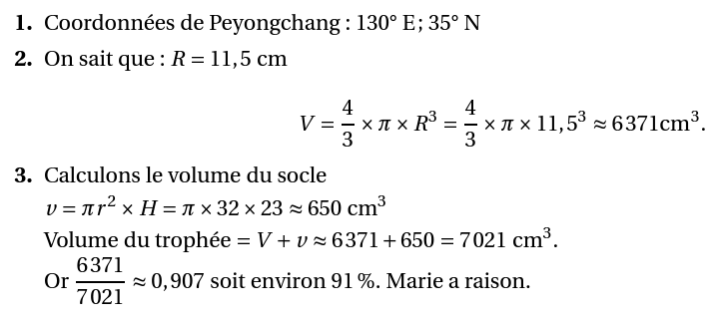

**Correction** **Exercice 2 :** *(Métropole 2020)*

